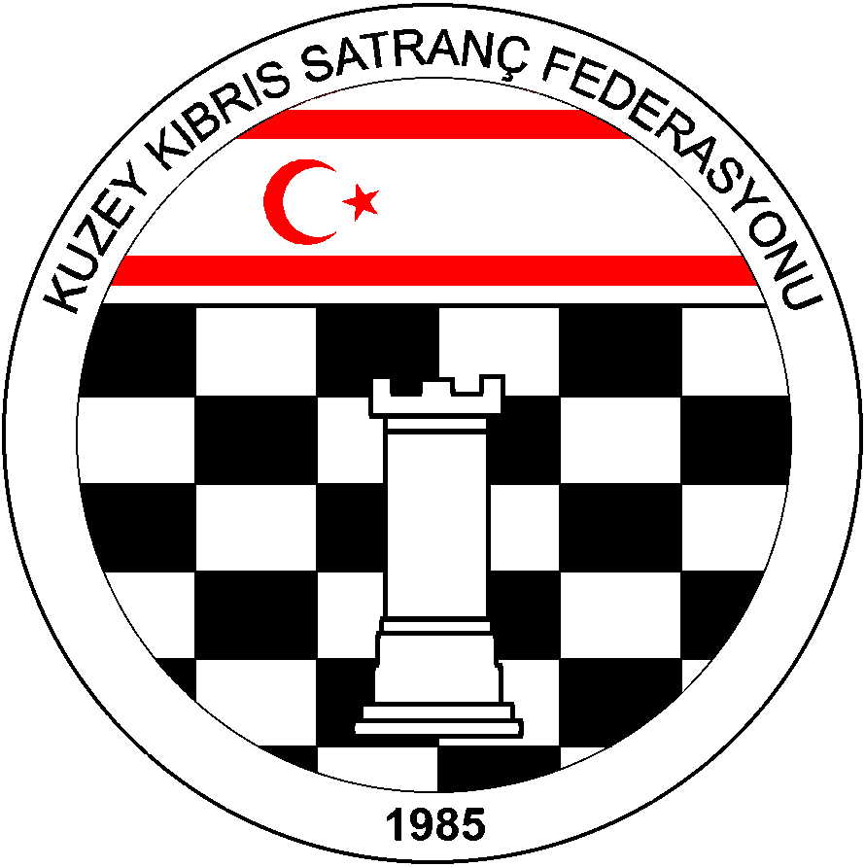
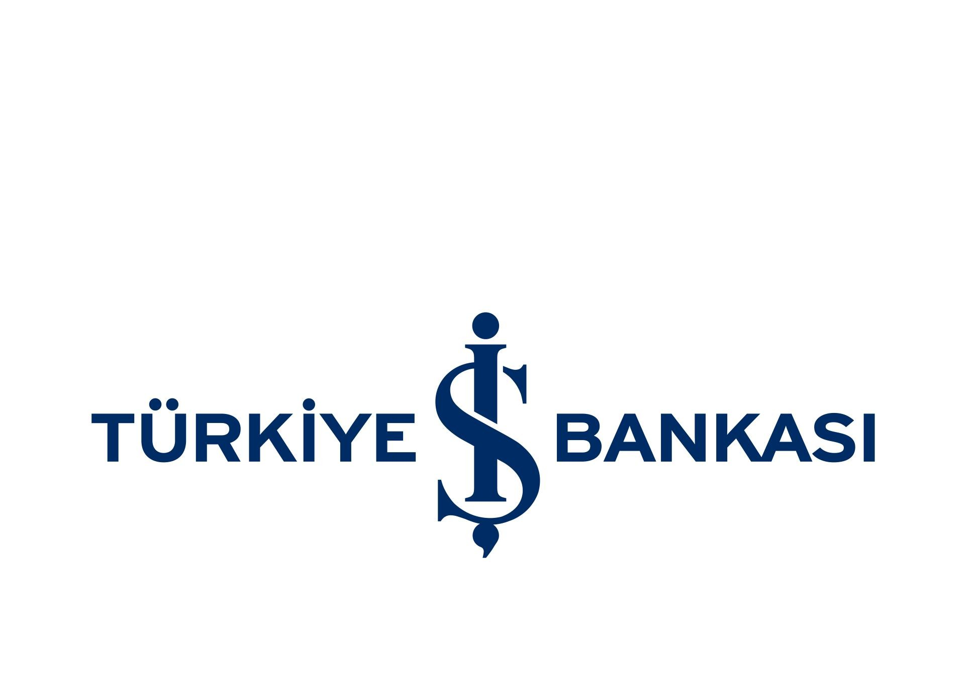
Kuzey Kıbrıs Satranç Federasyonu
P.K.741, LEFKOŞA.
Tel No: (+90) 392 223 61 33
(+90) 392 223 96 31
Faks No: (+90) 392 223 93 37
E-mail: iletisim@kksf.org
Web: www.kksf.org

KUZEY KIBRIS SATRANÇ FEDERASYONU
2015 KKTC BÖLGE BİRİNCİLİKLERİ YÖNERGESİ

1.Amaç: KKSF Tüzüğünde belirtilen görevlerden biri olan bölge birinciliklerinin amacı, KKTC genelinde ilçelerimizde satranç sporunu teşvik etmek, tanıtmak, sevdirmek ve her bölgenin birincilerini belirlemektir.

2.Organizasyon: Kuzey Kıbrıs Satranç Federasyonu:

3.Başlama ve Bitiş Tarihi: 1 Ağustos – 31 Ağustos 2015 (Bölgelerde görevlendirilen hakemler turnuva günlerini uygunluk durumuna göre düzenleyip KKSF’ye bildireceklerdir.)

4.Başlama Saati: 19.00 ( Bölgeler başlama saatini hakemin onayı ile değiştirebilirler )

5.Tempo: 60 dakika + 30 saniye eklemeli.

6.Yöntem: 5 Tur Bireysel İsviçre Yöntemi ( Katılım sayısı 32’nin üzerinde olursa 7 tur yapılacaktır.)

7.Bölgeler: Lefkoşa, Mağusa, Girne, Güzelyurt ve İskele Bölgeleri.

8.Katılım Şartları: KKTC vatandaşları ile KKTC’de ikamet ve oturma izni bulunan yabancı uyruklu sporcular, KKSF Lisansı çıkartmak koşuluyla yarışmalara katılabilir. Sporcular ikamet ettikleri bölgede yarışmalara katılabilirler. Yurt dışında ikamet edenler ailesinin ikamet bölgesinde yarışmalara katılabileceklerdir. Ancak KKTC vatandaşı olmayan sporcular M. Kemal Deniz KKTC Birinciliklerine katılamazlar.

9.Kazanılacak Hak: M. Kemal Deniz KKTC Birinciliklerine katılabilmek için, Bölge birinciliklerine katılmak, tamamlamak ve aşağıda belirtilen kontenjanlar dâhilinde sıralamalarda yer almak gerekir. Bölgelere verilen temel kontenjanlar:

- Mağusa Bölgesi 15.
- Lefkoşa Bölgesi 10.
- Girne, Güzelyurt ve İskele Bölgeleri 5’er kontenjan.
- Ek Katılım Hakkı: Eğer bir bölgedeki katılımcı sayısı verilen kontenjanın 4 katını aşmışsa, aşan her 5 kişi için ek bir kontenjan daha verilir.
- Not: Doğrudan katılım hakkı olanlar bölge birinciliklerine katılıp belirlenen kontenjanlar dâhilinde yer almışsa, değerlendirme dışı bırakılıp sıradaki kişi alınacaktır.
UKD’si veya ELO’su 1940 ve üzerinde olan erkekler ile UKD’si veya ELO’su 1700 ve üzerinde olan kadınlar Bölge Birinciliklerine katılmak zorunda değildirler ve M. Kemal Deniz KKTC Birinciliğine doğrudan katılma hakkı elde ederler. Bölge Birinciliklerine sağlık veya başka önemli bir nedenden dolayı katılamayanlar, durumlarını belirten belgeleri ile birlikte KKSF Yönetim Kuruluna başvurmaları halinde durumları değerlendirilip karara bağlanacaktır.

10.Katılım Ücreti: 20 TL’dır. Katılım ücreti KKSF hesabına veya Federasyon ofisine turnuva başlamadan önce yatırılmalı dekont turnuva hakemine verilmelidir. (Türk Bankası Ltd. Lefkoşa Köşklüçiftlik Şubesi. Hesap No: 24264)

11.Son Başvuru Tarihi: Her bölgede belirlenen 1. Turun başlama tarihinden önceki gündür. Başvurular her bölgenin hakemine yapılacaktır.

12.Değerlendirme: Yarışma verileri UKD hesaplamalarında kullanılacaktır.

13.Bekleme Süresi: Tur başlamasından 15 dakika içerisinde masasında hazır olmayan oyuncu hükmen mağlup sayılır.

14.Eşitlik Bozma: Buchholz-1 ve -2 (alttan), Sonneborn-Berger puanlarına ve galibiyet sayısına bakılır.

15.İtiraz: İtiraz Kurulu oluşturulmayacaktır. Başhakemin kararı kesindir.

16.Hakemler: Yarışma Hakemleri

Lefkoşa Bölgesi: Hasan Akgün ( Tel: 0533 855 7442 ) Yer: Lefkoşa Satranç Derneği
Lefkoşa Yarışma Günleri: 24-25-26-27-28 Ağustos – Saat: 19.00
Gazimağusa Bölgesi: Ahmet Kansal ( Tel: 0533 861 3640 ) Yer:
Mağusa Yarışma Günleri:
Girne Bölgesi: Halil Şentuğ ( Tel: 0533 865 0544 )
Girne Yarışma Günleri:
Güzelyurt Bölgesi: Mehmet Özerkman ( Tel: 0533 841 9841 ) Yer: Güzelyurt Satranç Kalesi – Güzelyurt Yarışma Günleri:
İskele Bölgesi:
İskele Bölgesi Yarışma Günleri:

17.Ödüller: İlk üç dereceye girenlere Kupa, turnuvayı tamamlayan tüm sporculara madalya verilir.

18. Tüm sporcular bu yönergeyi okumuş ve kabul etmiş sayılırlar.

19. Bölgelerin Tur tarihleri: Tüm bölgelerde Hakemler tarafından belirlenecektir.

KKSF Yönetim Kurulu

